Рисунок 13.1
Образец: девять ворон, девять сорок, …

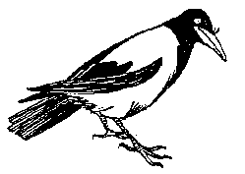  ВОРОНА | 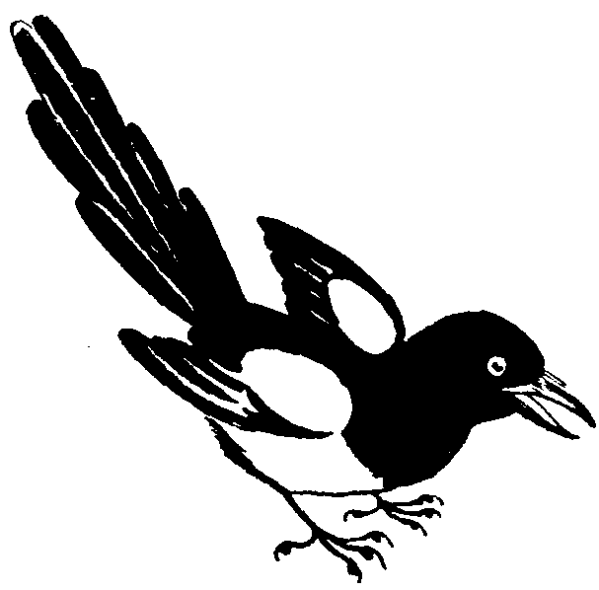  СОРОКА | 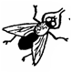  МУХА  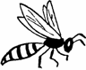  ОСА
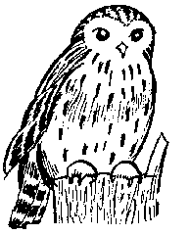  СОВА | 9 | 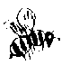  ПЧЕЛА
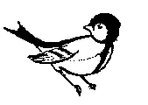  СИНИЦА | 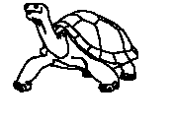  ЧЕРЕПАХА | 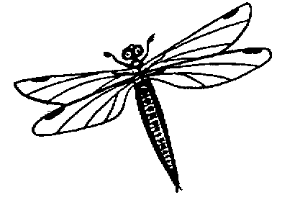  СТРЕКОЗА

